Тема «Цветы»
Родителям рекомендуется:
*побеседовать с ребенком о том, какие изменения произошли в природе весной; какие цветы появились, объяснить, что первые цветы называются первоцветы;
*рассмотреть части цветка (на картинке и в природе): цветок, стебель, лист, корень; обратить внимание на цвет и запах цветов.

Разучите с детьми пальчиковую гимнастику:
Солнце поднимается –
Цветочек распускается
(ладони подняты вверх,
пальцы образуют «бутон»,
основания кистей прижаты друг к другу,
разводим пальчики в стороны)
Солнышко садится –
Цветочек спать ложится.
(кончики пальцев вновь плавно смыкаем в «бутон»).
Для более эффективного усвоения новой информации об
окружающем мире, можно использовать готовые наклейки, которые
покупаются в книжном магазине: на лист бумаги зеленого цвета ребенок может наклеить цветы, «украсить полянку».
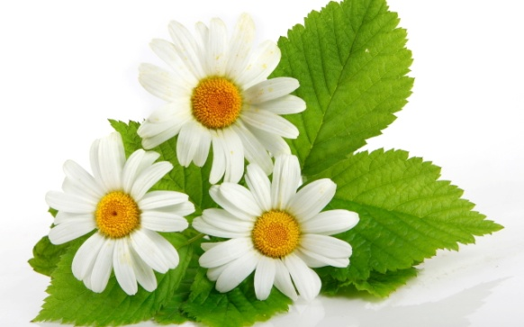

Лепка.
Ромашка (пластилинография).
Материалы: пластилин, шаблон (см. приложение 1).
Выполните с ребенком задание, используя технику пластилинографии-
ребенок размазывает пальчиком небольшие кусочки пластилина по рисунку, стараясь не заходить за контур.
Рисование.
1.Ваза для цветов (раскраска).
Материалы: цветные карандаши, шаблон (см. приложение 2).
Раскрасьте с ребенком рисунок.
2.Тюльпан (рисование по точкам).
Материалы: цветные карандаши, шаблон (см. приложение 3).
Обведите с ребенком рисунок по точкам, затем раскрасьте
по желанию.

Конструирование.
Ваза для цветов.
Материалы: цветная бумага, ножницы, карандаш, шаблон (см. приложение 4).
Вырежьте из цветной бумаги детали (круги и треугольники),
а затем вместе с ребенком «украсьте» вазу, путем накладывания деталей
на шаблон.
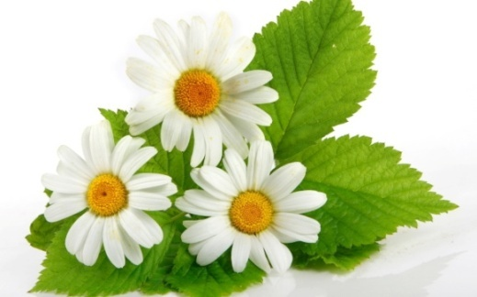

Приложение 1
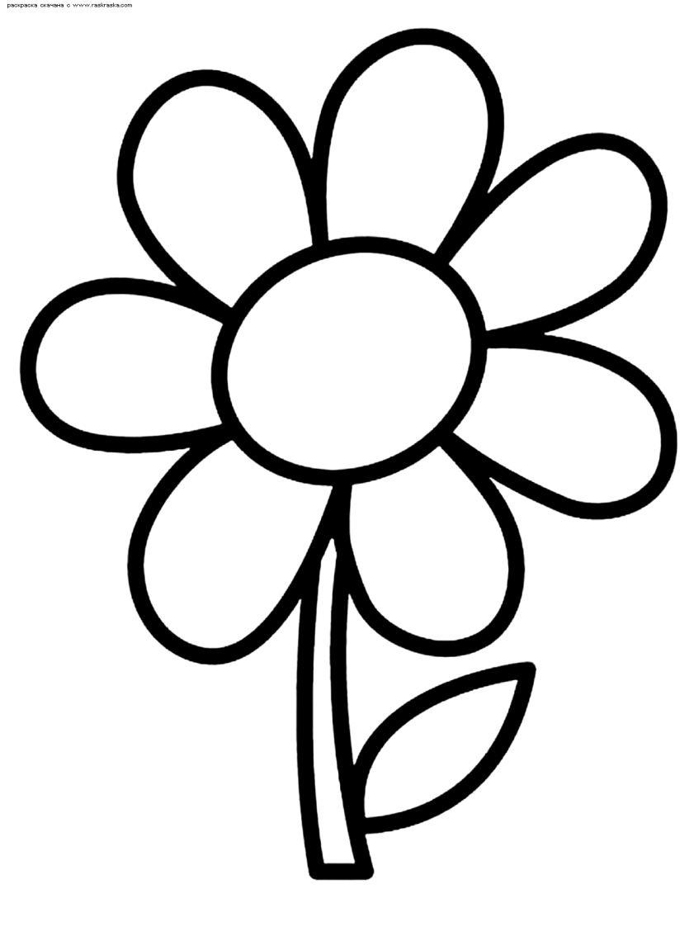

Приложение 2
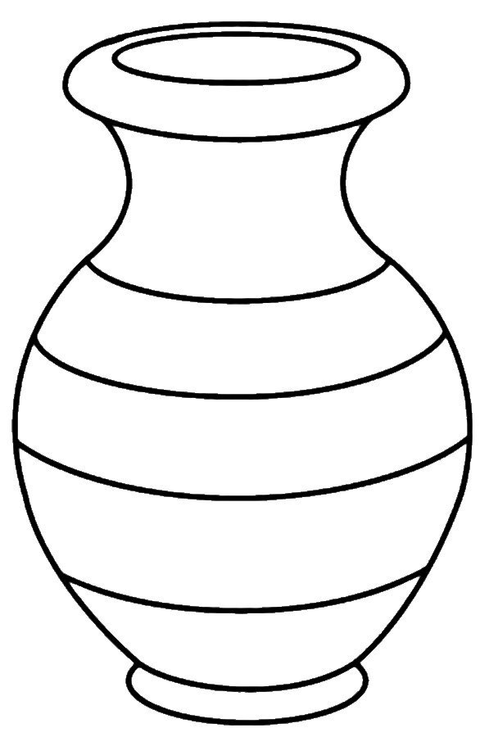

Приложение 3

Приложение 4
